概述：sublime的强大之处在于扩展性强，提供了很多有用的插件方便，方便开发！

1. 为了能安装插件先要安装package control

到package control官网，  
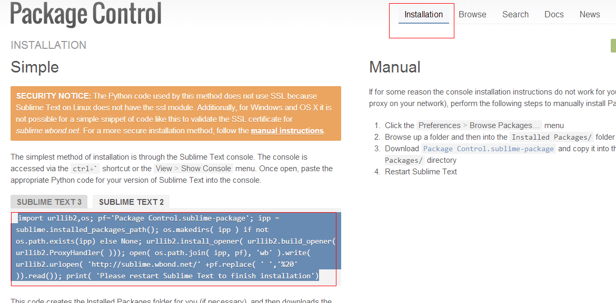  
复制红色框中代码，在sublime中打开命令行（ctrl+`）安装好，ctrl+shift+p 输入package如果可以看到则表示安装成功

二、查看已安装插件  
  ctrl + shift+p打开输入remove找到package control:remove 进入  
三、插件安装  
 ctrl + shift+p 输入install + package进入安装模式，然后输入插件名安装，安装后重新启动sublime